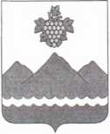

РЕСПУБЛИКА ДАГЕСТАН

АДМИНИСТРАЦИЯ МУНИЦИПАЛЬНОГО РАЙОНА  
«ДЕРБЕНТСКИЙ РАЙОН»

**ПОСТАНОВЛЕНИЕ**

«13» января 2025 г. №4

**Об установлении денежной нормы на питание детей в дошкольных образовательных учреждениях Дербентского района**

В соответствии с Федеральным законом от 29.12.2012 №273-ФЗ «Об  
образовании в Российской Федерации», Уставом муниципального района  
«Дербентский район» и Решением о районном бюджете муниципального  
района «Дербентский район» на 2025 год и плановый период 2026 и 2027  
годов, для обеспечения среднесуточной калорийности рациона питания  
воспитанников дошкольных образовательных учреждений Дербентского  
района, **постановляю:**

**М.Г. Рагимов**

1. Установить с 1 января 2025 года в дошкольных образовательных  
   учреждениях МР «Дербентский район» денежную норму на организацию  
   питания на одного воспитанника в размере 130 (сто тридцать) рублей на  
   одного ребенка в день.
2. Признать утратившим силу постановление Администрации  
   муниципального района «Дербентский район» от 9 января 2024 № 1 «Об  
   установлении денежной нормы на питание детей в образовательных  
   учреждениях Дербентского района».
3. Опубликовать настоящее постановление в газете «Дербентские известия» и разместить на официальном сайте администрации МР «Дербентский район».
4. Настоящее постановление вступает в силу со дня его официального  
   опубликования и распространяется на правоотношения, возникшие с 1  
   января 2025 года.
5. 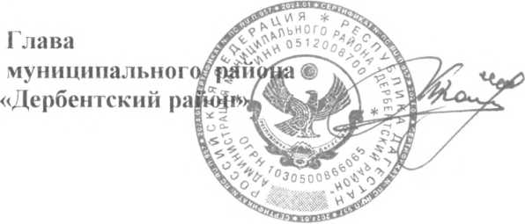Контроль за исполнением настоящего постановления возложить на

заместителя главы администрации Дербентского района Бебетова И.А.

**М.Г. Рагимов**